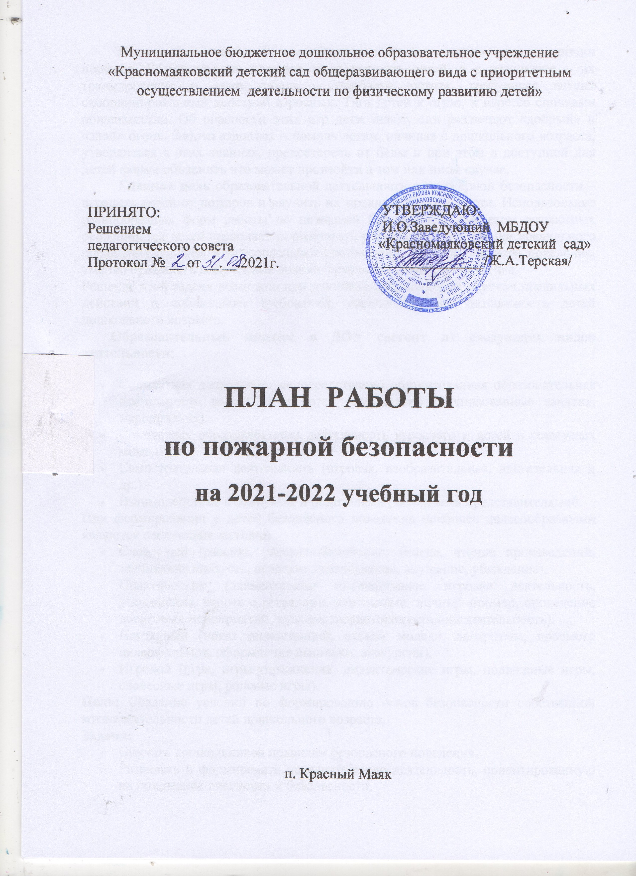
В наше время неосторожное обращение детей с огнём – одна из причин пожаров. Возникновение пожаров из-за шалости детей, а в результате – их травмирование и даже гибель – проблема острая, требующая четких скоординированных действий взрослых. Тяга детей к огню, к игре со спичками общеизвестна. Об опасности этих игр дети знают, они различают «добрый» и «злой» огонь. Задача взрослых – помочь детям, начиная с дошкольного возраста, утвердиться в этих знаниях, предостеречь от беды и при этом в доступной для детей форме объяснить что может произойти в том или ином случае.
Главная цель образовательной деятельности по пожарной безопасности – оградить детей от пожаров и научить их правилам безопасности. Использование разнообразных форм работы по пожарной безопасности с учетом возрастных особенностей детей позволяет формировать у дошкольников навыки правильного обращения с огнем и огнеопасными предметами, опыт безопасного поведения, умение применять полученные знания в реальной жизни, на практике.
Решение этой задачи возможно при изучении и выполнении перечня правильных действий и соблюдения требований, обеспечивающих безопасность детей дошкольного возраста.
Образовательный процесс в ДОУ состоит из следующих видов деятельности:
- Совместная непрерывно непосредственно организованная образовательная деятельность взрослого и детей (специально организованные занятия, мероприятия).
- Совместная образовательная деятельность взрослого и детей в режимных моментах.
- Самостоятельная деятельность (игровая, изобразительная, двигательная и др.).
- Взаимодействие с социумом и родителями (законными представителями0.
При формировании у детей безопасного поведения наиболее целесообразными являются следующие методы:
- Словесный (рассказ, рассказ-объяснение, беседа, чтение произведений, заучивание наизусть, пересказ произведения, внушение, убеждение).
- Практический (элементарные инсценировки, игровая деятельность, упражнения, работа с тетрадями, карточками, личный пример, проведение досуговых мероприятий, художественно-продуктивная деятельность).
- Наглядный (показ иллюстраций, схемы, модели, алгоритмы, просмотр видеофильмов, оформление выставки, экскурсии).
- Игровой (игра, игры-упражнения, дидактические игры, подвижные игры, словесные игры, ролевые игры).
Цель: Создание условий по формированию основ безопасности собственной жизнедеятельности детей дошкольного возраста.
Задачи:
- Обучать дошкольников правилам безопасного поведения.
- Развивать и формировать познавательную деятельность, ориентированную на понимание опасности и безопасности.
- Формировать понимание необходимости соблюдения правил пожарной безопасности, представление о труде пожарных.
- Организовать систему мероприятий для просвещения семей воспитанников с правилами пожарной безопасности.
- Воспитывать у детей навыки правильного и безопасного поведения.
- Воспитывать у дошкольников сознательное отношение к выполнению правил пожарной безопасности.
- Формировать личностные качества, дисциплинированность, выдержку, внимание.

№  п/п | Мероприятия | Срок | Ответственные
1 | Изучение нормативных документов по пожарной безопасности | Постоянно | Заведующий  Специалист по охране труда
2 | Разработка и утверждение локальных документов о мерах пожарной безопасности | В течение года | Заведующий
3 | Проведение противопожарных инструктажей с сотрудниками | В течение года | Заведующий  Специалист по охране труда
4 | Практические занятия по отработке эвакуации детей в случае возникновения пожара | 2 раза в год | Заведующий  Специалист по охране труда
5 | Контроль соблюдения требований пожарной  безопасности:  *устранение замечаний по предписаниям  пожарного надзора;  *соблюдение противопожарного режима;  *соблюдение правил пожарной  безопасности при проведении массовых  мероприятий;  *содержание территории;  * содержание здания, помещений ДОУ и  путей эвакуации;  * содержание электроустановок;  * учёт и использование первичных средств  пожаротушения в ДОУ;  * содержание пожарной сигнализации | В течение года | Заведующий  Специалист по охране труда  Заведующий по хозяйству
6 | Проверка исправности наружного освещения, электрических розеток, выключателей, техническое обслуживание электросетей | Постоянно | Заведующий  Специалист по охране труда
7 | Месячник по пожарной безопасности | 2 раза в год | Ст.воспитатель  Воспитатели
8 | Консультации:  - Основы пожарной безопасности  - Эвакуация детей из загоревшегося здания  - Средства пожаротушения  - Обеспечение безопасности ребенка: дома и в общественных местах | В течение года | Ст.воспитатель  Специалист по охране труда
9 | Организация методической работы:  * обучение педагогов ознакомлению детей  с правилами пожарной безопасности;  * оформление уголков пожарной  безопасности в групповых помещениях;  * приобретение дидактических игр, наглядных пособий для изучения правил пожарной безопасности с воспитанниками и работниками;  * взаимодействие с родителями (законными представителями) воспитанников по закреплению и  соблюдению правил пожарной безопасности дома;  * участие в районных и городских  конкурсах на противопожарную тематику;  *обзор методической литературы. | В течение года | Ст.воспитатель  Воспитатели
10 | Оформление стенда наглядной агитации на лестничных площадках, в приёмных групп | В течение года | Ст.воспитатель  Воспитатели групп
Методическая работа
1 | Инструктаж с педагогическим коллективом по ПБ | Сентябрь-Май | Ответственный по ПБ
2 | Планирование работы по пожарной безопасности с детьми, родителями, педагогами | Сентябрь | Ст.воспитатель  Воспитатели
3 | Обзор методической литературы по ППБ | Октябрь | Ст.воспитатель  Воспитатели
4 | Дополнение материала в уголках групп по ОБЖ, дидактических игр по ППБ | Ноябрь | Воспитатели
Работа с детьми младшего дошкольного возраста (младшая, средняя группа)

1 | Игровая деятельность: «Помоги, если друг в беде»  Дидактическая игра: «Кто же такой пожарный?»  Сюжетно-ролевая игра: «Пожарные»  Дидактическая игра: «Доскажи словечко»  Познавательная деятельность:  - Беседа: «Электротовары»  - Экскурсия в прачечную. Решение проблемных ситуаций «В мире опасных предметов»  Чтение художественной литературы:  - С.Я. Маршак «Кошкин дом»  - С.Я.Маршак «Рассказ о неизвестном герое»  Рисование по впечатлениям о прочитанном | Сентябрь  -  Октябрь | Воспитатели групп
2 | Игровая деятельность:  Дидактические игры: «Горит - не горит», «Если возник пожар»  Подвижные игры: «Самые быстрые и ловкие», «Пожарные на учении»  Познавательная деятельность:  Игра – занятие «»Спички детям не игрушка»  Беседы: «Чем опасны включённые в сеть приборы», «Выключай в квартире газ, за газом нужен глаз да глаз»  Занятие: «»Огонь – судья беспечности людей»  Чтение художественной литературы:  - О.Вациети «Спички»  - Е.Харинская «И папа, и мама Серёжу бранят …»  - Е.Пермяк «Как Огонь Воду замуж взял»  Рисование на тему: «Огонь – друг, огонь – враг» | Ноябрь  -  Декабрь | Воспитатели групп
3 | Игровая деятельность:  Дидактические игры: «Что для чего», «Лото осторожностей»  Подвижные игры: «Быстрые и ловкие», «Кто быстрее»  Сюжетно-ролевая игра: «Наш дом»  Познавательная деятельность:  Игра – занятие «Рассматривание плакатов по пожарной безопасности»  Беседы: «Что может испортить Новогодний праздник», «Вечер загадок (электроприборы)»  Чтение художественной литературы:  - О.Вациети «Новый год»  - Е.Пермяк «Сказка о том, как огонь с человеком подружился»  Рисование по впечатлениям о прочитанном | Январь  -  Февраль | Воспитатели групп
4 | Игровая деятельность:  Дидактическая игра: «Пожарные предметы»  Подвижная игра: «Вода и пламя»  Сюжетно-ролевая игра: «Мы пожарные»  Познавательная деятельность:  Игра – занятие «Вечер загадок»  Беседа: «Служба 01»  Чтение художественной литературы:  - К.И. Чуковский «Путаница»  - Н.Гончаров «Пожарная машина»  - С.Я.Маршак «Пожар»  Рассматривание иллюстраций по теме «Пожар»  Рисование на тему «Береги свой дом от пожара»
Работа с родителями
1 | Оформление родительских уголков, папок-передвижек, материалов, консультаций | Октябрь | Воспитатели групп
2 | Совместное участие с детьми в выставке рисунков «Наша служба и опасна и трудна» | Ноябрь-декабрь | Воспитатели групп
3 | Консультация в родительских уголках «Будьте осторожны с огнём» | Март | Воспитатели групп
4 | Оформление папки-передвижки «Почитайте детям» | Май | Воспитатели групп
Работа с детьми старшего дошкольного возраста
(старшая, подготовительная группа)
№  п/п | Мероприятия | Срок | Ответственные
1. | Задача: углублять и систематизировать знания о причинах возникновения пожаров; познакомить с правилами поведения при пожаре.  Игровая деятельность: «Помоги, если друг в беде» Дидактические игры: «Раньше и теперь», «Доскажи словечко»  Сюжетно – ролевая игра: «Мы - пожарные»  Подвижная игра: «Кто быстрее»  Познавательная деятельность:  • Беседа с детьми о пожарах  • Рассказ о истории пожарной охраны  • Знакомство с правилами поведения при пожаре  Чтение художественной литературы:  • Е. Харинская «Спички – невелички»  • Е.Пермяк «Саламандра-повелительница огня»  Рисование по впечатлениям о прочитанном. | Сентябрь | Воспитатели групп
2. | Задача: познакомить с профессией пожарного и техникой, помогающей тушить пожар; воспитывать уважение к труду пожарных  Игровая деятельность:  Дидактическая игра: «Что необходимо пожарному?»  Сюжетно-ролевая игра: «Мы – помощники пожарных»  Подвижная игра: «Пожарники на учении» Познавательная деятельность:  • Беседа «Пожарный – профессия героическая»  •Экскурсия в пожарную часть  •Составление рассказов «Я – пожарный»  Чтение художественной литературы:  • Л.Толстой «Пожарные собаки»  •С.Я. Маршак «Сказка про спички»  • Б Житков «Дым»  Рисование по впечатлениям о прочитанном | Октябрь | Воспитатели групп
3. | Задачи: объяснить детям предназначение спичек в доме, разъяснить их опасность при попадании в неумелые руки.  Игровая деятельность:  Дидактические игры: «Горит - не горит», «Если возник пожар»  Сюжетно-ролевая игра: «Наш дом»  Подвижные игры: «Самые быстрые и ловкие», «Пожарные на учении»  Познавательная деятельность:  Игра – занятие: «Спички детям не игрушка»  Беседа: «Спичка - невелички и большой пожар» Познавательная беседа:  Знакомство с пожарной сигнализацией.  Игровая эвакуация Занятие: «Спички не тронь – в спичках огонь»  Чтение художественной литературы:  • Г.Циферов «жил на свете слонёнок»  • Г.Остер «Вредные советы»  • С Шаброва Чтение «Девочка со спичками»  Рисование по впечатлениям о прочитанном | Ноябрь | Воспитатели групп
4. | Задачи: закреплять знания детей о правилах пожарной безопасности, нормах поведения во время пожара; формировать негативное отношение к нарушителям этих правил.  Игровая деятельность:  Дидактические игры: «Кому это?»,  Подвижные игры: «Быстрые и ловкие», «Пожарные на учение»  Познавательная деятельность:  Игра – занятие: «Если в доме что-то загорелось» - решение проблемной ситуации.  Беседы: «Правила поведения при пожаре», «Если в доме начался пожар?»  Занятие:«Первичные средства пожаротушения» Чтение художественной литературы:  • Б. Житков «Пожар на море»  • Л Толстой. «Пожар в море»»  Рисование по впечатлениям о прочитанном | Декабрь | Воспитатели групп
5. | Задачи: углубить и систематизировать знания детей о причинах пожаров, закрепить правила поведения при пожаре.  Игровая деятельность:  Дидактические игры: «Найди предметы», «Лото осторожностей»  Подвижная игра: «Юный пожарный»  Сюжетно- ролевая игра: «Мы – пожарные спасатели»  Познавательная деятельность  Игра – занятие: «Что нельзя делать»»  Беседы: «Если в доме случился пожар», «Что может испортить Новогодний праздник»  Занятие: «Огонь – судья беспечности людей»  Чтение художественной литературы:  • А. Шевченко «Как ловили Уголька»  • Н. Пикулева. «Пожарная машина»  Конструирование: Создание постройки из кубиков «Мой дом» | Январь | Воспитатели групп
6. | Задачи: знакомить с историей появления бытовых электроприборов, закреплять и расширять знания детей о правилах эксплуатации электробытовых и газовых приборов.  Игровая деятельность:  Дидактические игры: «Что для чего», «Пожарные предметы»  Подвижная игра: «Вода и пламя»  Игра - соревнование: «Мы помощники пожарных» Сюжетно- ролевая игра: «Наш дом»  Эстафета: «Полоса препятствий»  Познавательная деятельность  Экскурсия в прачечную  Игра – занятие: «Вечер загадок»  Беседа: «Как появились бытовые электроприборы?» Чтение художественной литературы:  • Л. Толстой «Пожар»  • Т.Фетисова «Куда спешат красные машины»  •И.Тверабукин «Андрейкино дежурство» Рассматривание иллюстраций по теме «Пожар» Рисование «Береги свой дом от пожара» | Февраль | Воспитатели групп
7. | Задачи: подвести детей к пониманию последствий детских шалостей. Объяснить, чем опасен открытый огонь, учить детей правильно вести себя во время пожара.  Игровая деятельность:  Дидактические игры: «Пожарные предметы»  Подвижная игра: «Пожарные»  Сюжетно- ролевая игра: «Мы помощники»  Эстафета: «Умелые пожарные»  Познавательная деятельность:  Решение проблемной ситуации: «Мама оставила сушить бельё над плитой»  Игра – занятие: «Знакомьтесь, огонь!»  Беседа: «Служба спасения 01, 02, 03»  Практикум: «Оказание первой медицинской помощи»  Чтение художественной литературы:  • В.Подольный «Как человек огонь приручил»  • С.Михалков «Дядя Стёпа»  Рассматривание иллюстраций по теме «Пожар»  Загадки, пословицы по ПБ | Март | Воспитатели групп
8. | Задачи: углубить знания детей о причинах возникновения пожаров, формировать чувство повышенной опасности от огня; формировать правильное отношение к огнеопасным предметам. Игровая деятельность:  Дидактические игры: «Пожароопасные предметы», «Пожарные предметы»  Сюжетно-ролевая игра: «К нам гости пришли»  Познавательная деятельность:  Игра-занятие: «А у нас в квартире газ»  Беседа: «Спичка – невеличка и большой пожар» Практикум :«Ролевой диалог с диспетчером 01» Чтение художественной литературы:  • Д.Орлова «Как Стобед хотел напугать волка»  • М.Кривич «Что за служба у собак»  Рассматривание иллюстраций по теме «Пожар» Конструирование «Мой детский сад» | Апрель | Воспитатели групп
9. | Задачи: углубить знания детей о причинах возникновения пожаров, формировать чувство повышенной опасности от огня; формировать правильное отношение к огнеопасным предметам. Игровая деятельность:  Дидактические игры: «Горит-не горит», «Опасные ситуации»  Подвижная игра: «Окажи помощь пострадавшему» Сюжетно- ролевая игра: «Пожарная часть»  Познавательная деятельность  Занятие-беседа: «Люди героической профессии» Викторина: «Правила обращения с огнём»  Беседы: «Труд пожарных», «Спички не тронь-в спичках огонь», «Человеку друг огонь, только зря не тронь»  Развлечение: «Что мы знаем о пожаре?»  Чтение художественной литературы:  •П.Голосов «Сказка о заячьем теремке и опасной коробке»  Рассматривание иллюстраций по теме «Пожар»  Лепка на противопожарную тему: «Добрый и злой огонь» | Май | Воспитатели групп
Работа с родителями
1. | Оформление родительских уголков, папок-передвижек, материалов консультаций | Ноябрь | Воспитатели групп
2. | Совместное участие с детьми в выставке рисунков «Наша служба и опасна и трудна» | Февраль | Воспитатели групп
3. | Консультация в родительских уголках «Будьте осторожны с огнём» | Апрель | Воспитатели групп
4. | Оформление папки-передвижки «Почитайте детям» | Апрель-Май | Воспитатели групп

